
需求规约
（电子词典）
东软秘密

东软集团股份有限公司IT人才实训中心
版权所有，翻版必究
更改履历

序号 | 版本 | 更改时间 | 更改人 | 更改章节 | 状态 | 更改描述
1 | V1.0 | 2019-7-21 | 王锦祥 |  | 新建
2 | V2.0 | 2019-7-23 | 王锦祥 | 功能模块 | 修改 | 增添功能
3
状态：新建、增加、修改、删除。
目 录
1 引言 3
1.1 目的 3
1.2 背景 3
1.3 参考资料 3
1.4 术语 3
2 任务概述 目标 3
3 需求规定 3
3.1 一般性需求 3
3.2 功能性需求 3
3.3 从本节开始为具体功能点需求 3
需求描述 3
业务流程描述 此处画出该功能的业务流程图 4
数据描述 4
3.4 系统安全性的要求 4
4 运行环境规定 4
4.1 运行环境 4
4.2 接口 4
5 遗留问题 4
6 项目非技术需求 4

引言

目的
本产品是为了可以使用户方便进行查询单词（汉字），同时在纸质词典的基础上提供听写和收藏夹功能使用户可以随时巩固陌生单词以提高学习效率。

背景
近年来随着技术的不断进步，纸质词典显得越来越麻烦，而电子词典在方便人们携带的同时更可以提供比纸质词典更为丰富的功能，因此电子词典的开发显得格外关键。通过电子词典，不仅拥有和纸质词典相同甚至更丰富的词汇量，同时还添加了听写、收藏夹等人性化功能方便用户的使用，可以最大化便利用户。

参考资料
C语言程序设计基础
数据库来源：https://pan.baidu.com/s/1jGIMmBs

术语
无

任务概述
目标
项目总体目标是建立完整地电子词典功能，其中包括英汉互译，听写单词、收藏夹收藏陌生单词等功能，使用户可以在方便查寻单词地同时有效记忆

需求规定

一般性需求
- 将数据储存在文件系统，集中数据管理，以隐秘的形式储存，保证信息的隐私性。
- 基于windows控制台，利用输入数字进行操作，安装简单，操作方便，具有良好的系统扩充能力
- 灵活的模块需求设计，可根据实训项目周期灵活裁剪。
- 使用中文界面，方便用户阅读

功能性需求
角色：用户
公共功能：查询、听写、收藏单词
用户功能：
查询所需单词
听写随机单词
收藏夹收藏陌生单词

功能名称 | 备注 | 裁剪说明
查询单词 | 用于用户查询单词释义 | 不可裁剪
听写 | 用于用户进行随机单词听写 | 不可裁剪
收藏夹 | 用于用户收藏陌生单词 | 不可裁剪

从本节开始为具体功能点需求
业务流程描述：
下图为本软件的框架流程图，内容解释了本系统的主要功能(并未给出具体算法)
图一（软件功能整体框架图）
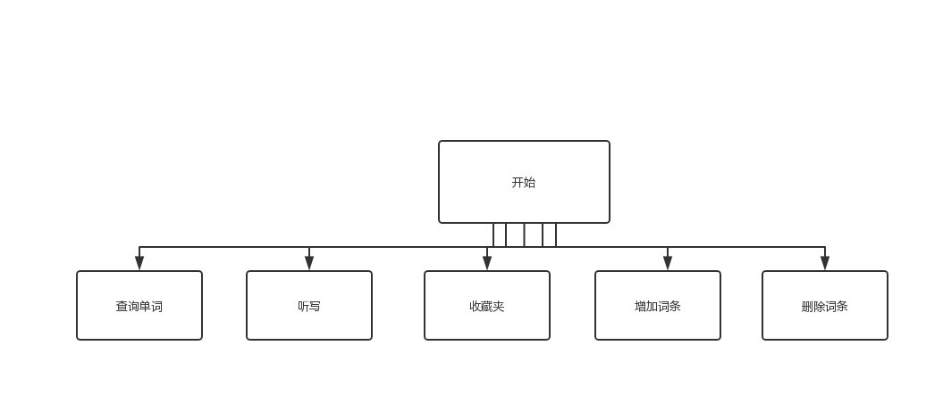

需求描述一：
功 能 需 求
功能名称 | 查询单词
优先级 | 高
业务背景 | 帮助用户查询单词
功能说明 | 查询单词释义
约束条件 | 无
其他需求 | 无
裁剪说明 | 不可裁剪
业务流程描述：
输入单词然后程序会给出释义
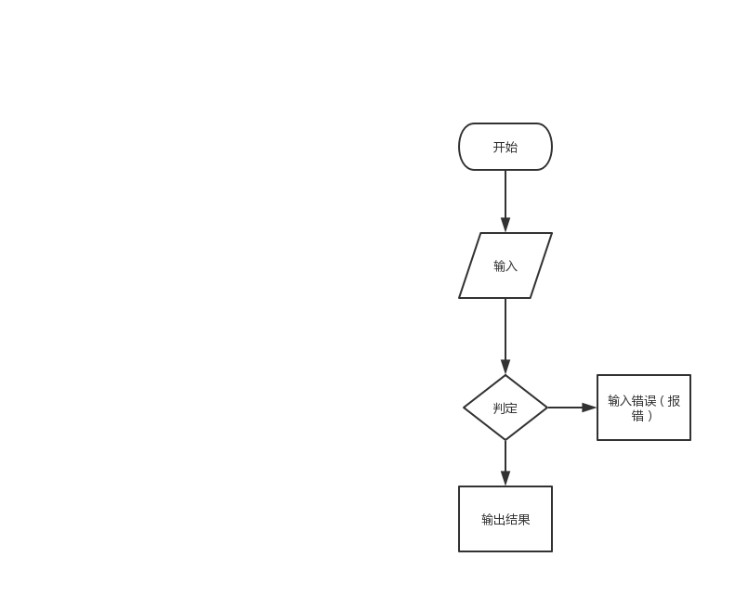

需求描述二：
功 能 需 求
功能名称 | 听写
优先级 | 高
业务背景 | 帮助用户检查记忆单词情况
功能说明 | 用户听写单词
约束条件 | 无
其他需求 | 无
裁剪说明 | 不可裁剪
业务流程描述：
用户可以选择汉英听写或者英汉听写，每次会听写5个单词，出现错误会报错并给出正确答案
流程图：
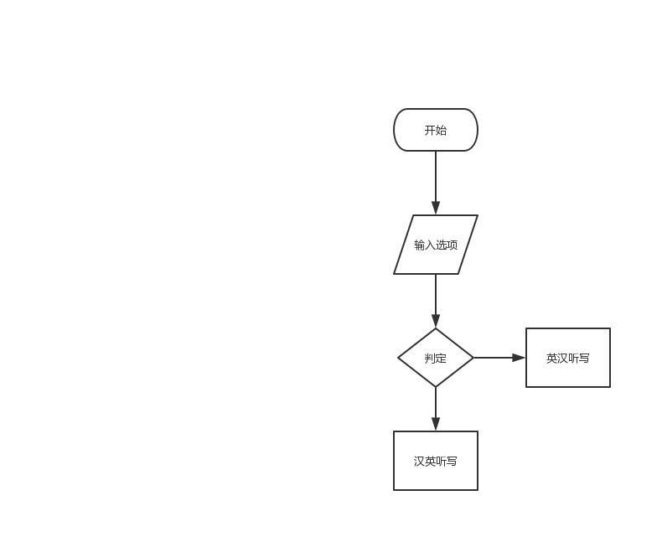

需求描述三：
功 能 需 求
功能名称 | 收藏夹
优先级 | 高
业务背景 | 帮助用户记忆陌生单词
功能说明 | 收藏单词词条
约束条件 | 无
其他需求 | 无
裁剪说明 | 不能裁剪

业务流程描述：
用户可以收藏陌生单词也可以进行删除，最后会展示出来方便用户记忆

流程图：
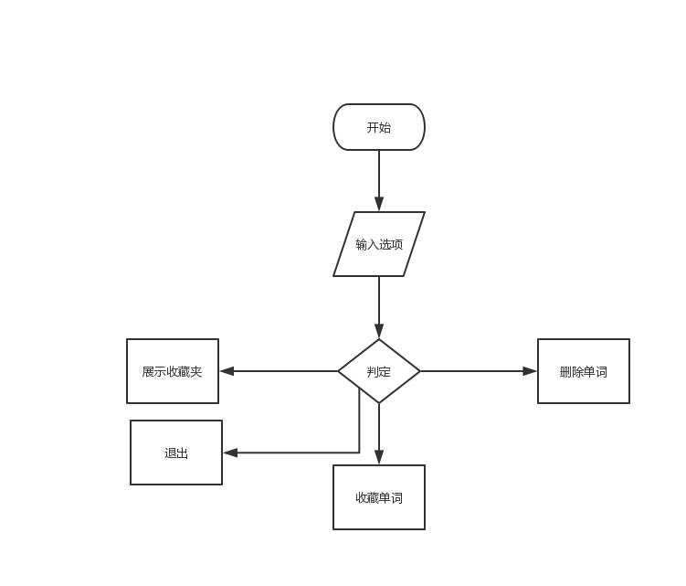

需求描述四：
功 能 需 求
功能名称 | 增加词条
优先级 | 低
业务背景 | 添加未录入词条
功能说明 | 增加新词条
约束条件 | 无
其他需求 | 无
裁剪说明 | 不能裁剪

业务流程描述：
用户可以添加词库里没有的词条

流程图：
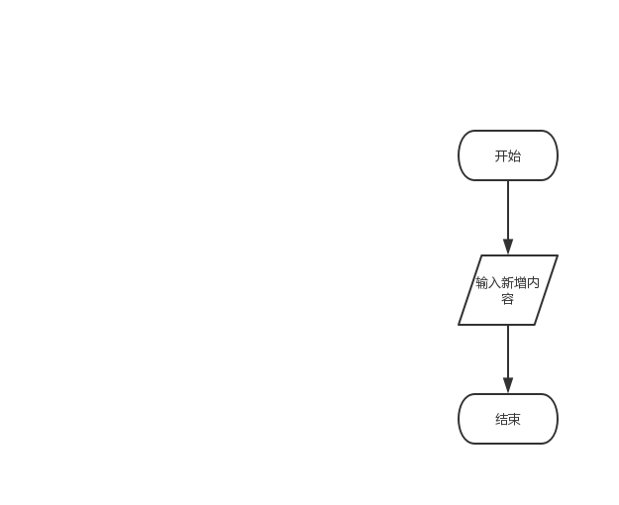

需求描述五：
功 能 需 求
功能名称 | 删除词条
优先级 | 低
业务背景 | 删除错误词条
功能说明 | 删除已有词条
约束条件 | 无
其他需求 | 无
裁剪说明 | 不能裁剪

业务流程描述：
用户可以删除词库里已有的有问题的词条

流程图：

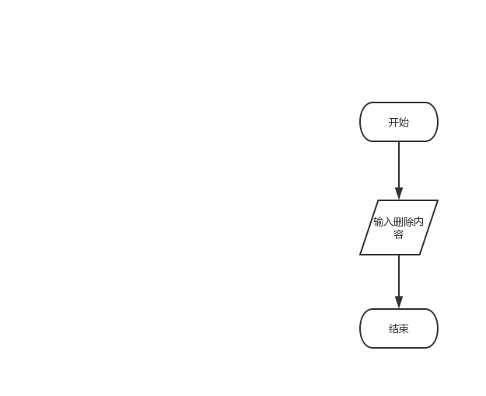

系统安全性的要求

数据存储安全
本项目使用文本文档存储数据;

访问控制安全
用户只能查看自己客户端的收藏夹数据

网络传输安全
使用文本数据库，与网络无关

应用系统审计

系统约束
涉及插件：无；
涉及头文件：<stdio.h>、<string.h>、<stdlib.h>、<time.h>

其他专门要求

运行环境规定

运行环境

软件环境
本软件在windows系统下运行，使用C语言完成；

硬件环境
PC端运行

接口
无;

遗留问题
尚无

项目非技术需求
尚无

